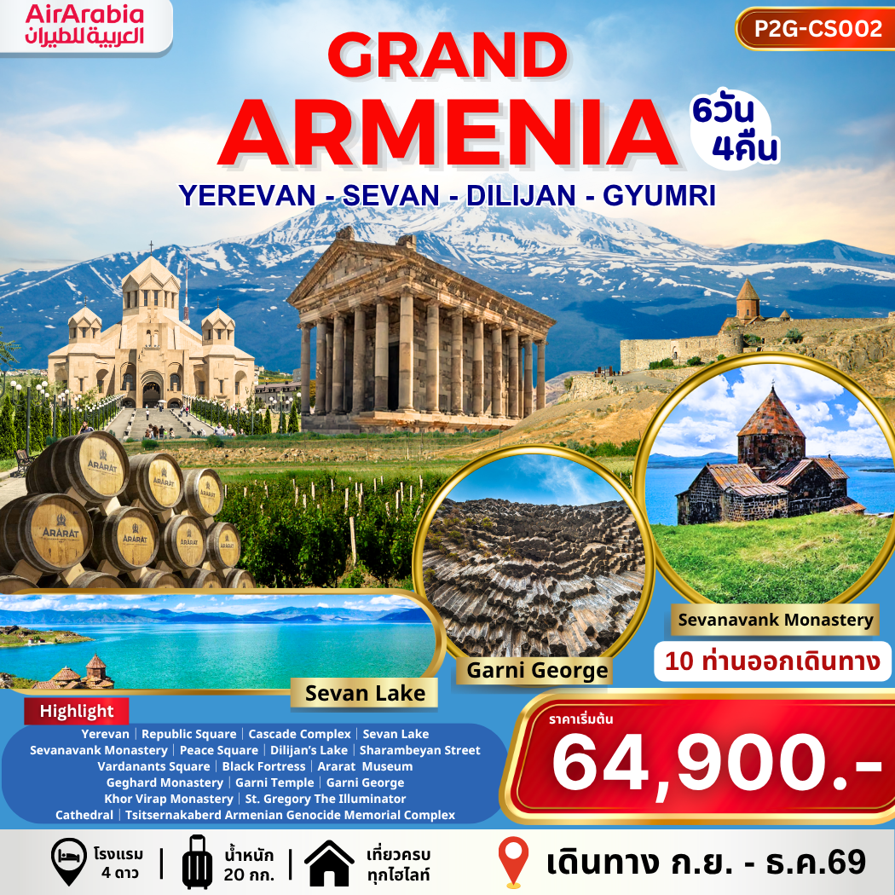

GRAND ARMENIA 6 DAYS 4 NIGHTS
มหัศจรรย์แห่งเทือกเขาคอเคซัส

ท่องเที่ยวดินแดนแห่งเทือกเขาคอเคซัส หนึ่งในเส้นทางสายไหม (On The Silk Road)
ที่น่าศึกษาและเต็มไปด้วยศิลปะ วัฒนธรรม อารยธรรม และสถาปัตยกรรมเก่าแก่กว่าพันปี
“สาธารณรัฐอาร์เมเนีย” เป็นประเทศที่ตั้งอยู่ในทวีปเอเชียกลาง ไม่มีทางออกทางทะเล เนื่องจากพื้นที่ของประเทศ
ตั้งอยู่ทางตอนใต้ของเทือกเขาคอเคซัส มีชายแดนติดกับจอร์เจียและอาเซอร์ไบจาน
อีกทั้งยังเป็นรัฐคริสเตียนที่เก่าแก่ที่สุดในโลก

เที่ยวจบ ครบทุกไฮไลท์
เยเรวาน : The Cascade Complex – ทะเลสาบเซวาน – อารามเซวานาแวงค์ – Gum Markent
มหาวิหารเซนต์เกรกอรี่ – Tsitsernakaberd Armenian Genocide Memorial Complex
ดิลิจาน : Peace Square – อนุสาวรีย์มิมิโน – ทะเลสาบดิลิจาน – Sharambeyan Street
Gyumri : จัตุรัสวาร์ทานันท์ – ป้อมปราการสีดำ – จุดชมวิว Aragats Alpine – พิพิธภัณฑ์อารารัต
Geghard : วิหารเก็กฮาร์ด – วิหารการ์นิ – หน้าผา Symphony of Stones – อารามคอร์ วิราพ
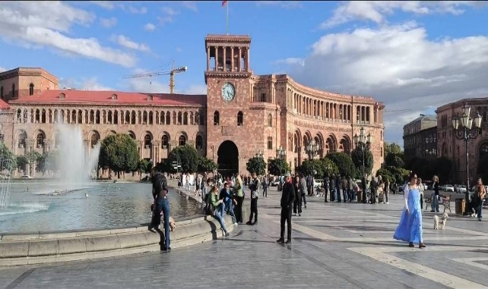
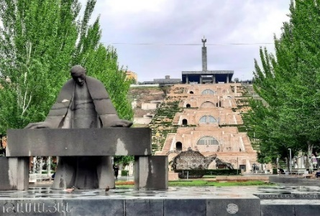
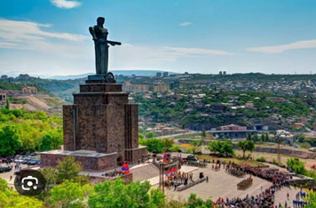
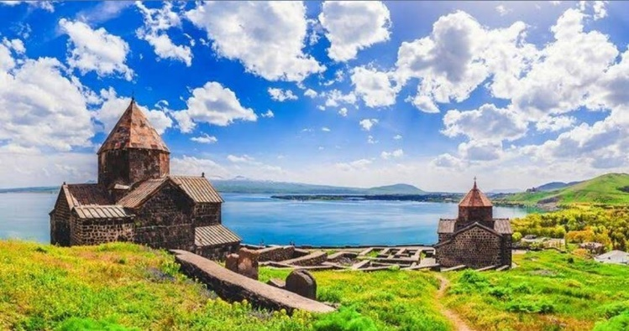
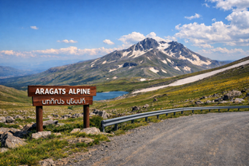
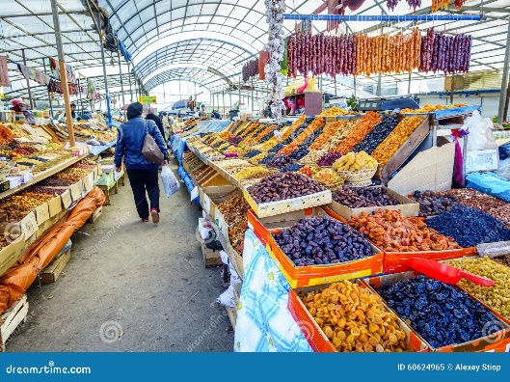
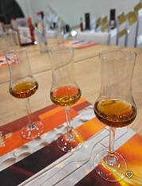
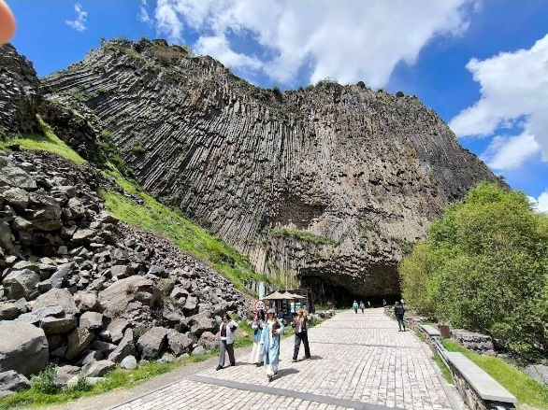

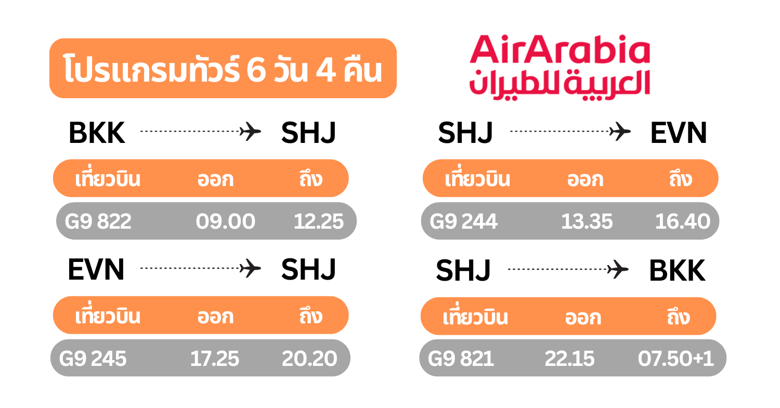
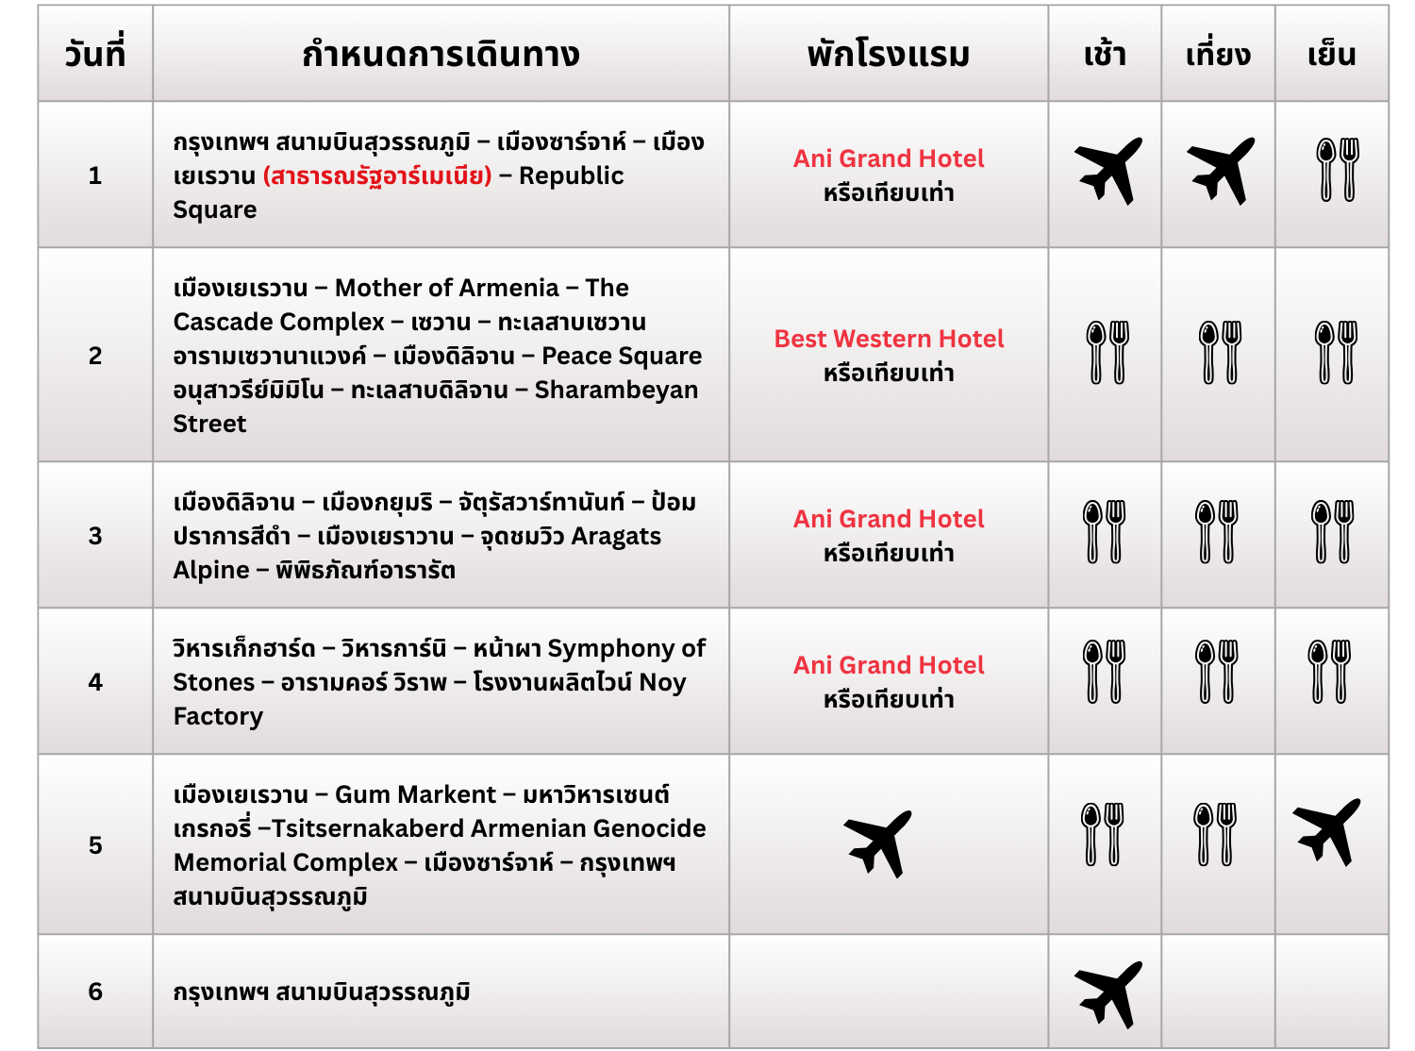

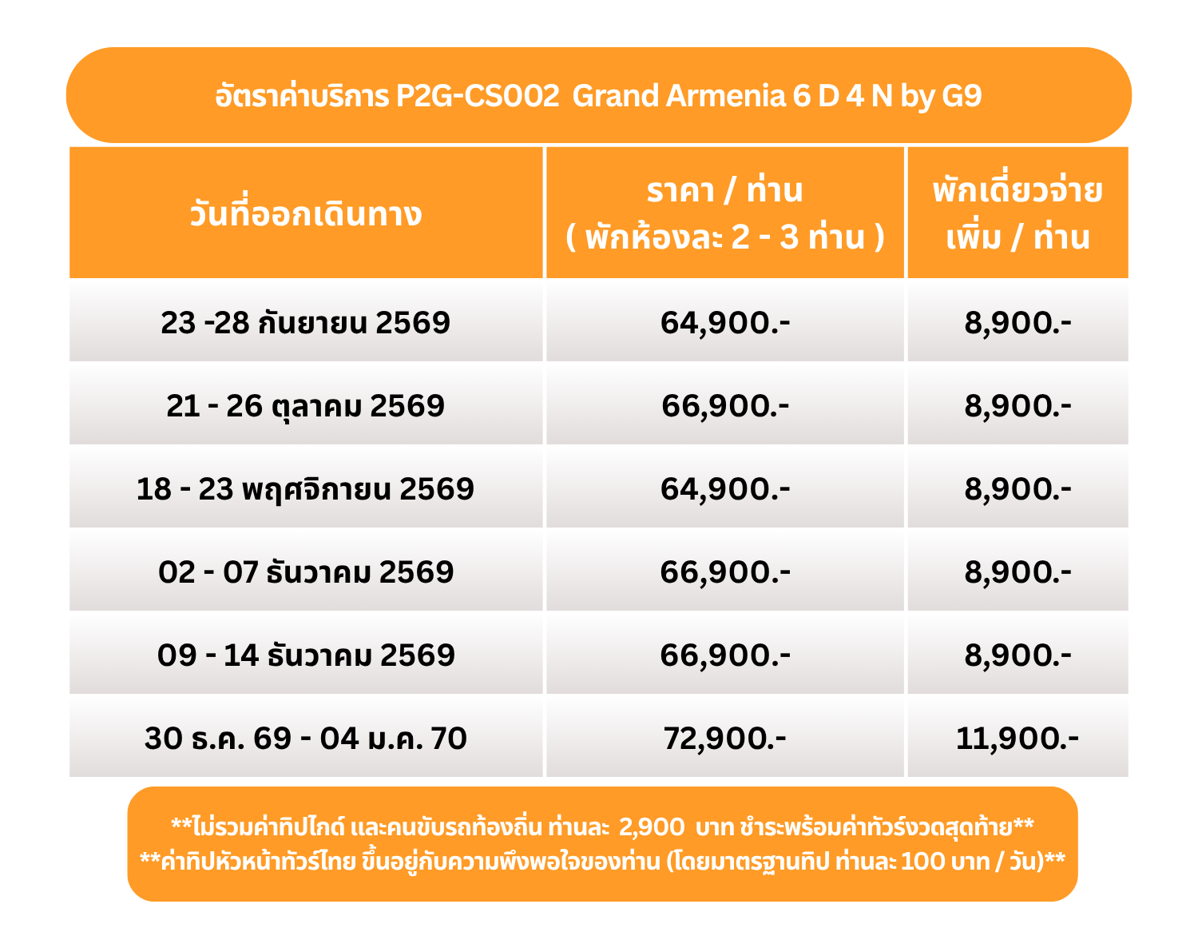

กำหนดการเดินทาง

วันแรก กรุงเทพฯ สนามบินสุวรรณภูมิ – เมืองซา_ร์จาห์ – เมืองเยเรวาน (สาธารณรัฐอาร์เมเนีย) – Republic Square

06.00 น. คณะพร้อมกัน ณ สนามบินสุวรรณภูมิ อาคารผู้โดยสารขาออก ชั้น 4 เคาน์เตอร์สายการบิน Air Arabia
เจ้าหน้าที่ของบริษัทฯ คอยต้อนรับและอำนวยความสะดวกในการเช็คอิน
09.00 น. ออกเดินทางสู่ เมืองซาร์จาห์ สหรัฐอาหรับอามิเรตส์ (Sharjah) โดยสายการบิน Air Arabia เที่ยวบินที่ G9 822 (บริการ
อาหารและเครื่องดื่มบนเครื่องบิน)
12.25 น. เดินทางถึง สนามบินซาร์จาห์ (Sharjah International Airport) แวะเปลี่ยนเที่ยวบิน
13.35 น. ออกเดินทางสู่ เมืองเยเรวาน (Yerevan) โดยสายการบิน Air Arabia เที่ยวบินที่ G9 244 (บริการอาหารและเครื่องดื่มบน
เครื่องบิน)
16.40 น. เดินทางถึง สนามบินเยเรวาน (Zvartnots International Airport) หลังผ่านพิธีตรวจคนเข้าเมืองและศุลกากรแล้ว (เวลาที่อาร์เมเนีย ช้ากว่าไทย 3 ชั่วโมง) นำท่านเดินทางเข้าสู่ เมืองเยเรวาน สาธารณรัฐอาร์เมเนีย (Yerevan) เป็นประเทศที่ไม่มีทางออกสู่ทะเล ตั้งอยู่ทางใต้ของเทือกเขาคอเคซัสและอยู่ระหว่างทะเลดำกับทะเลแคสเปียน โดยทางเหนือติดกับประเทศจอร์เจียและอาเซอร์ไบจาน ทางใต้ติดกับประเทศอิหร่านและตุรเคีย เป็นเมืองหลวงที่เก่าแก่ที่สุดเมืองหนึ่ง เก่าแก่กว่ากรุงโรมเกือบ 200 ปี เนื่องจากพื้นที่ของประเทศตั้งอยู่ในกลางเทือกเขา เป็นประเทศในกลุ่ม CIS ในอดีตประเทศอาร์เมเนีย (Armenia) เคยเป็นส่วนหนึ่งของสหภาพโซเวียต และได้แยกตัวออกมาตั้งเป็นประเทศตัวเอง ในปี ค.ศ. 1991 คนที่นี่จะใช้ภาษาหลักคือภาษาอาร์เมเนีย และยังใช้ภาษารัสเซียได้อีกด้วย…
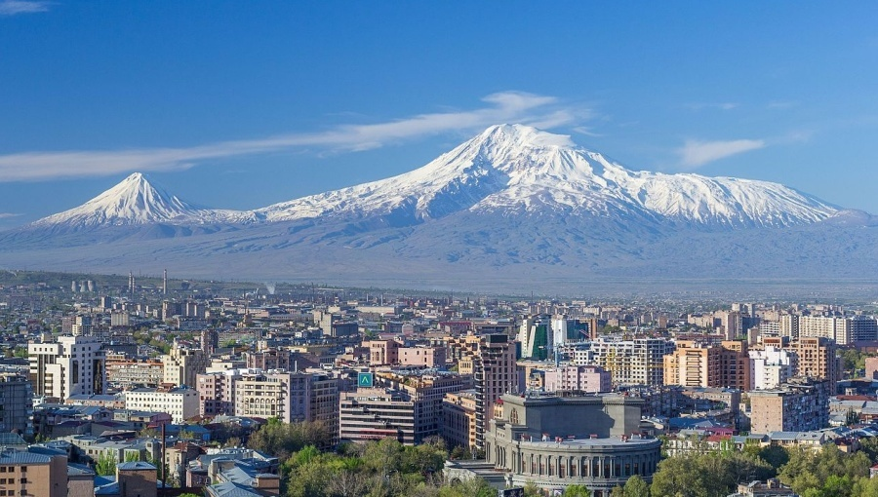

นำท่านชม จัตุรัสกลาง (Republic Square) เป็นหัวใจสำคัญของกรุงเยเรวานและเป็นหนึ่งในแลนด์มาร์คที่สวยงามและโดดเด่นที่สุดของเมือง ล้อมรอบด้วยอาคารหินทัฟฟ์สีชมพูและสีเหลืองอันอบอุ่นสไตล์โซเวียต-อาร์เมเนียที่งดงาม ผสานกับบรรยากาศประวัติศาสต์โดยรอบ อีกทั้งในยามค่ำคืนจะมีการแสดงแสง สี เสียง และน้ำพุเต้นระบำหลากสีสันอันมีชีวิตชีวา เหมาะกับการเดินเล่นถ่ายรูป มีร้านค้าให้เลือกมากมาย รวมถึงสินค้าแบรนด์เนม และเต็มไปด้วยร้านอาหาร ร้านคาเฟ่มากมาย...
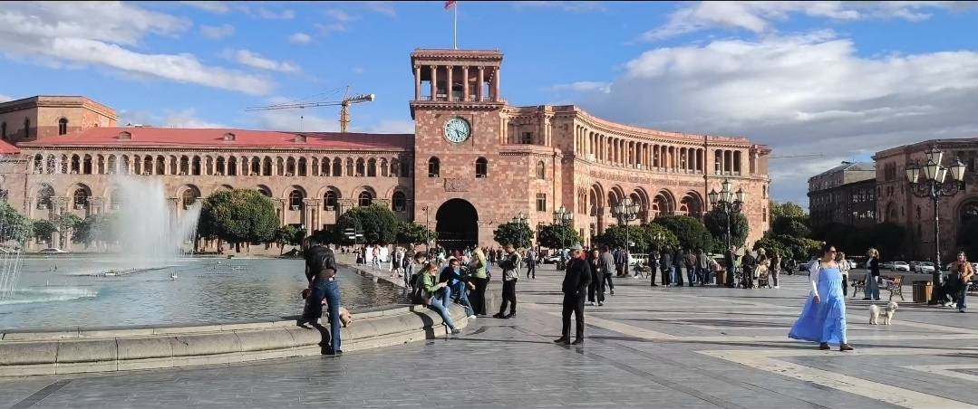

**ในช่วงคริสต์มาส จัตุรัสแห่งนี้จะประดับประดาไปด้วยแสง สี ไฟหลากสีทั่วทั้งลาน และต้นสนขนาดใหญ่ ทำให้บรรยากาศกลางฤดูหนาวเต็มไปด้วยความอบอุ่นและโรแมนติก และมีตลาดคริสต์มาส มีการแสดงดนตรีสด การเต้นรำ และกิจกรรมต่าง ๆ มีร้านค้าจำหน่ายของที่ระลึก เครื่องประดับทำมือ งานหัตถกรรมไม้ ฯลฯ คึกคักไปด้วยผู้คนที่มาท่องเที่ยว ตลาดคริสต์มาสในเยเรวานมักเริ่มตั้งแต่ ต้นเดือนธันวาคมจนถึงต้นเดือนมกราคม**
ค่ำ บริการอาหารค่ำ ณ ห้องอาหาร
นำท่านเข้าสู่ที่พัก Ani Grand Hotel หรือเทียบเท่า

วันที่สอง เมืองเยเรวาน – Mother of Armenia – The Cascade Complex – เซวาน – ทะเลสาบเซวาน – อารามเซวานาแวงค์ เมืองดิลิจาน – Peace Square – อนุสาวรีย์มิมิโน – ทะเลสาบดิลิจาน – Sharambeyan Street

เช้า บริการอาหารเช้า ณ ห้องอาหารของโรงแรม
นำท่านเที่ยวชม เมืองเยเรวาน เมืองหลวงสาธารณรัฐอาร์เมเนีย (Yerevan) ชม อนุสาวรีย์มารดาแห่งอาร์เมเนีย รูปปั้น Mother of Armenia ที่มีความสูง 51 เมตร เด่นเป็นสง่ายิ่งใหญ่บนยอดเขาเหนือตัวเมืองเยเรวาน... ชม เดอะคาสเคด (The Cascade Complex) เป็นสิ่งก่อสร้างที่ใหญ่ที่สุดของเยเรวาน ซึ่งลักษณะจะเป็นแบบขั้นบันไดลดหลั่นกันลงมามีความสูงประมาณ 500 เมตร และมีการปล่อยน้ำลงมาเพื่อให้เป็นน้ำตกลงเป็นสายจากใจกลางที่อยู่ด้านบน ซึ่งสถาปัตยกรรมสิ่งก่อสร้างนี้ถูกสร้างให้เป็นอนุสาวรีย์แห่งชัยชนะของโซเวียตรัสเซีย ในสงครามโลกครั้งที่ 2 ถูกออกแบบสร้างโดยสถาปนิก จิม โทรอสยาน เมื่อปี ค.ศ.1971-1980 เพื่อเป็นการระลึกถึงที่อยู่ภายใต้การปกครองของโซเวียตเมื่อ 50 ปี แต่ว่าการก่อสร้างยังไม่เรียบร้อย เพราะว่าได้หมดยุคของโซเวียตไปเสียก่อน และต่อมาในปี ค.ศ.2002 ก็ได้มีการก่อสร้างเพิ่มเติมจนเสร็จเรียบร้อยเมื่อปี ค.ศ.2009 และเมื่อมองจากจุดบนสุดทำให้เห็นวิวทิวทัศน์อันสวยงามของเมืองเยเรวานและภูเขาอารารัตที่อยู่ห่างไกลออกไปทางด้านตะวันตก...
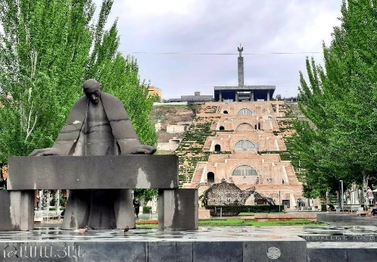

เที่ยง บริการอาหารกลางวัน ณ ห้องอาหาร
บ่าย นำท่านเดินทางสู่ เซวาน (Sevan) (ระยะทาง 68 กม. / 1.10 ชม.) เป็นเมืองและเป็นหนึ่งในรีสอร์ทที่ได้รับความนิยมมากที่สุดในอาร์เมเนียตั้งอยู่ในจังหวัด Gegharkunik บนชายฝั่งตะวันตกเฉียงเหนือของทะเลสาบเซวาน เมืองนี้มีความสูงเหนือระดับน้ำ ทะเลกว่า 1,925 เมตร (6,316 ฟุต) ล้อมรอบด้วยอุทยานแห่งชาติเซวาน ซึ่งเป็นพื้นที่ตามธรรมชาติที่ยื่นออกมา มีลักษณะคล้ายแหลมหรือคาบสมุทรเซวาน (Sevan Penninsula)
ชม ทะเลสาบเซวาน (Sevan Lake) ซึ่งได้ชื่อว่า The Blue Pearl of Armenia - ไข่มุกสีน้ำเงินแห่งอาร์เมเนีย หรือ ดวงตาสีฟ้าแห่งอาร์เมเนีย เป็นทะเลสาบที่ใหญ่ที่สุดในคอเคซัสและเป็นจุดหมายปลายทางยอดนิยมสําหรับผู้รักธรรมชาติ น้ำในทะเลสาบเซวานมีความใสสะอาดและสีฟ้าสดใส เป็นทะเลสาบน้ำจืดที่ใหญ่ที่สุดในเทือกเขาคอเคซัสและเป็นหนึ่งในทะเลสาบอัลไพน์ที่สูงที่สุดในโลก โดยตั้งอยู่ที่ระดับความสูงประมาณ 1,900 เมตรเหนือระดับน้ำทะเล...
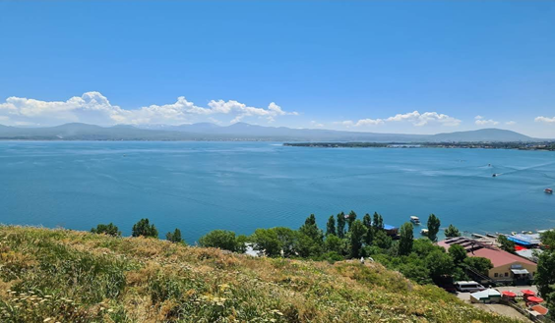

แวะชม อารามเซวานาแวงค์ (Sevanavank Monastery) หรือ อารามสีดำ ที่สวยงามบนคาบสมุทร เป็นหมู่อารามตั้งอยู่บนแหลมเซวานทางตะวันตกเฉียงเหนือของทะเลสาบเซวานมีชื่อเสียงในด้านความงามทางสถาปัตยกรรมที่โดดเด่นและทัศนียภาพแบบพาโนรามาของภูมิทัศน์โดยรอบ ซึ่งประกอบด้วยโบสถ์สองแห่ง Surp Arakelots และ Surp Astvatsatsin ซึ่งทั้งสองแห่งจัดแสดงสถาปัตยกรรมอาร์เมเนียคลาสสิกที่มี khachkars (หินกากบาท) ที่สวยงามและงานแกะสลักหินที่ซับซ้อน อิสระให้ท่านเดินเล่น ถ่ายรูปกับวิวทิวทัศน์สวย ๆ เพลิดเพลินกับธรรมชาติอย่างเต็มที่ หายใจเต็มปอดดด...
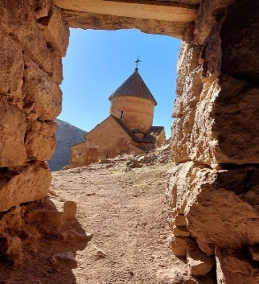
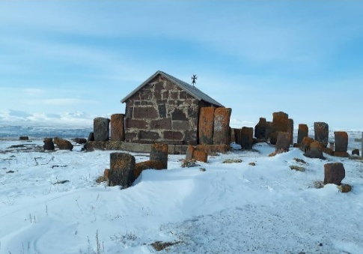
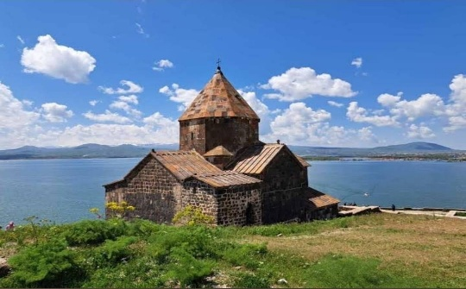

นำท่านเดินทางสู่ เมืองดิลิจาน (Dilijan) (ระยะทาง 47 กม. / 45 นาที) เมืองแห่งสปาและเมืองในหุบเขา ได้รับฉายาว่าเป็น “สวิตเซอร์แลนด์แห่งอาร์เมเนีย” เพราะมีภูมิประเทศภูเขา ป่าไม้เขียวชอุ่ม และบรรยากาศเงียบสงบ เหมาะสำหรับการพักผ่อนและท่องเที่ยวเชิงธรรมชาติ…นำท่านเข้าสู่ย่าน จัตุรัส Peace Square ตั้งอยู่ใจกลางเมืองดิลิจาน ใกล้กับถนนหลักและสถานที่ราชการ ทำให้เป็นศูนย์กลางการรวมตัวของคนในพื้นที่และนักท่องเที่ยว ใช้เป็นสถานที่จัดงานเทศกาลท้องถิ่น การแสดงดนตรีกลางแจ้ง และกิจกรรมชุมชน โดยเฉพาะในช่วงฤดูร้อนและเทศกาลคริสต์มาส มีการจัดภูมิทัศน์ด้วยต้นไม้และม้านั่ง เหมาะสำหรับการพักผ่อนและการเดินเล่น... **ในช่วงคริสต์มาสและปีใหม่ Peace Square มักถูกประดับด้วยไฟหลากสีและต้นคริสต์มาส พร้อมทั้งกิจกรรมต่างๆ ทำให้กลายเป็นจุดถ่ายรูปยอดนิยมของทั้งชาวเมืองและนักท่องเที่ยว** ชม อนุสาวรีย์มิมิโน (Mimino Statue) เป็นอนุสาวรีย์รูปปั้นทองสัมฤทธิ์ ที่สร้างขึ้นเพื่อรำลึกถึงภาพยนตร์โซเวียตชื่อดังเรื่อง Mimino (1977) ผลงานของผู้กำกับ Georgiy Daneliya ซึ่งเป็นภาพยนตร์ตลก-ดราม่าที่ได้รับความนิยมอย่างมากและถือเป็นสัญลักษณ์แห่งมิตรภาพและความทรงจำร่วมกันของผู้คนในยุคสหภาพโซเวียต ในโลกนี้มีอนุสาวรีย์ของมิมิโนเพียง 3 แห่งเท่านั้น อีก 2 แห่งอยู่ที่เมืองทบิลิซี ประเทศจอร์เจีย และที่มอสโคว์ ประเทศรัสเซีย ใกล้ ๆ กันนั้นยังมีทะเลสาบและสวนสาธารณะขนาดเล็กที่สวยงามอีกด้วย...นำท่านชม ทะเลสาบดิลิจาน (Dilijan Lake) เป็นทะเลสาบเทียมขนาดเล็กที่สร้างขึ้นในเมืองดิลิจาน มีฉากหลังและล้อมรอบด้วยภูเขาที่สวยงาม...นำท่านเข้าสู่ ถนนชารัมเบยัน (Sharambeyan Street) เป็นถนนที่จำลองเมืองเก่าขึ้นมาใหม่ ตั้งชื่อตามศิลปินชาวเยอรมัน ฮอฟฮันเนส ชารัมเบยัน สร้างขึ้นในปี ค.ศ.1970 โดยจำลองอาคารเก่าแก่จากช่วงปลายศตวรรณที่ 20 ขึ้นมาใหม่ ทางเดินปูด้วยหิน อาคารบ้านเรือนประดับด้วยไม้แกะสลัก ปัจจุบันเป็นที่ตั้งของโรงแรม ร้านอาหาร ร้านกาแฟ ร้านขายของที่ระลึก
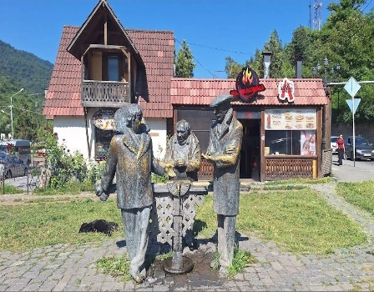
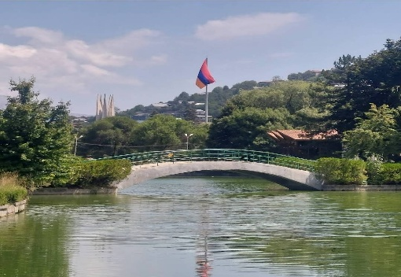
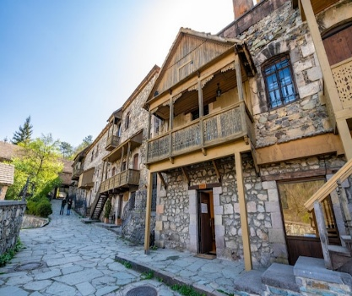

ค่ำ บริการอาหารค่ำ ณ ห้องอาหาร
นำท่านเข้าสู่ที่พัก Best Western Hotel หรือเทียบเท่า

วันที่สาม เมืองดิลิจาน – เมืองกยุมริ – จัตุรัสวาร์ทานันท์ – ป้อมปราการสีดำ – เมืองเยเรวาน – จุดชมวิว Aragats Alpine
พิพิธภัณฑ์อารารัต

เช้า บริการอาหารเช้า ณ ห้องอาหารของโรงแรม
นำท่านเดินทางสู่ เมืองกยุมริ (Gyumri) (ระยะทาง 102 กม. / 1.50 ชม.) เป็นเส้นทางที่สวยงามและเต็มไปด้วยทิวทัศน์ธรรมชาติของภูเขาและหุบเขา...นำท่านเข้าสู่ย่าน จัตุรัสวาร์ทานันท์ (Vardanants Square) ตั้งอยู่ใจกลางเมืองกยุมริ (Gyumri) สร้างขึ้นเพื่ออุทิศแด่ วาร์ดาน มามิโคเนียน วีรบุรุษแห่งชาติอาร์เมเนียผู้เป็นผู้นำการต่อต้านจักรวรรดิเปอร์เซียในศตวรรษที่ 5 รูปปั้นต่าง ๆ แสดงภาพวาร์ดานและบุคคลสำคัญอื่นๆ ในยุทธการอาวารายร์ ซึ่งเป็นเหตุการณ์สำคัญในประวัติศาสตร์และอัตลักษณ์ของชาวอาร์เมเนีย ลานจัตุรัสมีขนาดใหญ่ โอ่อ่าและล้อมรอบด้วยอาคารเก่าแก่ที่สร้างด้วยหินสีเข้ม มีน้ำพุและรูปปั้นตั้งอยู่ตรงกลางและโบสถ์อันงดงามสองแห่ง อีกทั้งยังมีร้านอาหาร ร้านกาแฟ และมีบริการรถม้านั่งชมเมือง ให้ท่านได้เพลิดเพลินกับ การเดินเล่น ถ่ายรูปตามอัธยาศัย...
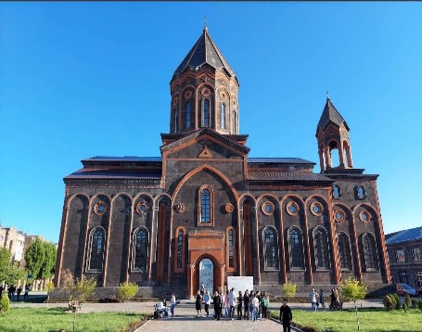
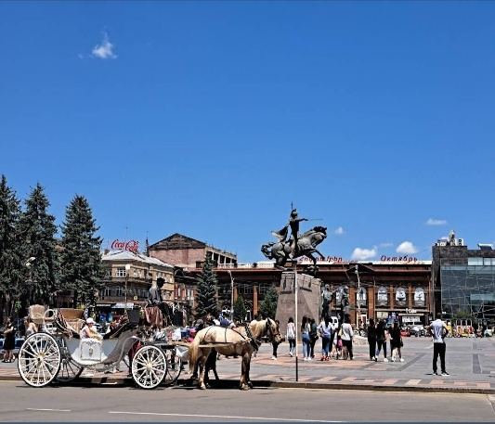
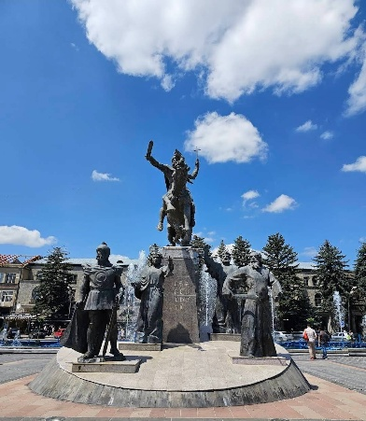

เที่ยง บริการอาหารกลางวัน ณ ห้องอาหาร
บ่าย นำท่านชม ป้อมปราการสีดำ (Black Fostress) รู้จักกันในชื่อ เซฟ เบิร์ด ตั้งอยู่บนพรมแดนระหว่างอาร์เมเนียและตุรเคีย ห่างจากชายแดนตุรเคียเพียง 8 กิโลเมตรเท่านั้น เป็นป้อมปราการจักรวรรดิรัสเซียในศตวรรษที่ 19 ตั้งอยู่บนเนินเขาที่มองเห็นทิวทัศน์ของเมืองกยูมริ สร้างขึ้นในทศวรรษ 1830 สร้างจากหินทัฟฟ์สีดำ จึงเป็นที่มาของชื่อ ออกแบบมาเพื่อเป็นป้อมปราการป้องกันภูมิภาคและควบคุมเส้นทางยุทธศาสตร์ โครงสร้างเป็นรูปทรงกลมที่เป็นเอกลักษณ์ โดยมีช่องยิงปืนเล็ก ๆ อยู่ที่ผนัง จากจุดนี้สามารถมองเห็นทิวทัศน์แบบพาโนรามาของเมืองและที่ราบโดยรอบ และในปัจจุบันเป็นอนุสรณ์สถานทางประวัติศาสตร์ที่น่าประทับใจยิ่งนัก...
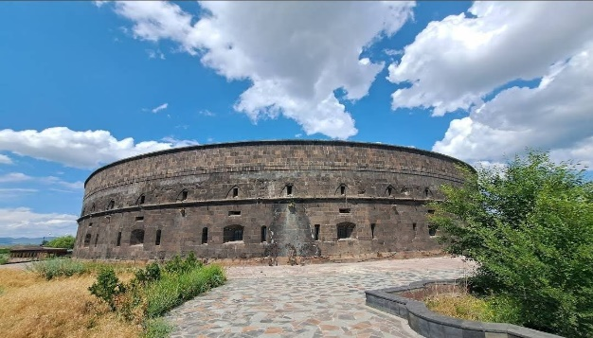
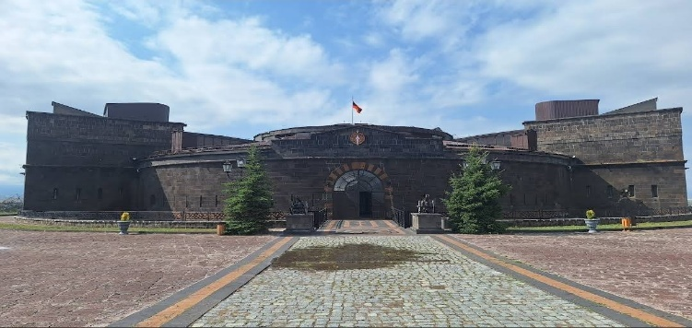

นำท่านเดินทางกลับสู่ เมืองเยเรวาน (Yerevan) (ระยะทาง 119 กม. / 1.35 ชม.) ผ่านพื้นที่ภูเขา ทุ่งหญ้า และที่ราบสูง มีทิวทัศน์ธรรมชาติสวยงามตลอดเส้นทาง...ระหว่างทางแวะ จุดชมวิว Aragats Alpine ที่สวยงามมากระหว่างเส้นทางจาก เมืองกยุมริ ไป เมืองเยเรวาน ให้ท่านได้เปลี่ยนอิริยาบถ เดินเล่น ถ่ายรูป และชมทิวทัศน์ภูเขา Aragats ที่สูงที่สุดในอาร์เมเนีย ที่ความสูงถึง 4,095 เมตรเหนือระดับน้ำทะเล และเบื้องล่างนั้นยังมี ทะเลสาบคารี (Lake Kari) ที่มีความสูง 3,200 เมตรเหนือระดับน้ำทะเล น้ำในทะเลสาบใสและเย็นมาก เพราะเกิดจากการละลายของหิมะบนยอดเขา รอบทะเลสาบมีทุ่งหญ้าอัลไพน์และหิมะปกคลุมบางส่วนตลอดปี และในหน้าหนาวจะมีหิมะปกคลุมยอดเขาอารากัตขาวโพลน เป็นภาพที่เผยให้เห็นความงดงามของธรรมชาติบริสุทธิ์ในเทือกเขาอารากัต ทุ่งหญ้าอัลไพน์เขียวขจีตัดกับยอดเขาที่มีหิมะปกคลุม และทะเลสาบเล็ก ๆ สีฟ้าใสสะท้อนท้องฟ้า...
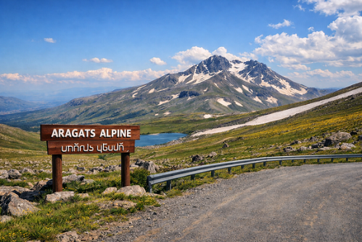
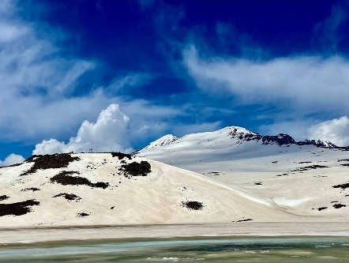
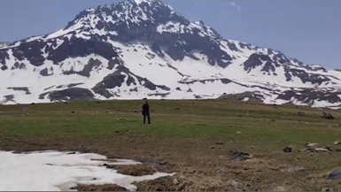

นำท่านเยี่ยมชม พิพิธภัณฑ์อารารัต (Ararat Museum) เป็นพิพิธภัณฑ์ประวัติศาสตร์บรั่นดีที่มีชื่อเสียงที่สุดของอาร์เมเนีย
เป็นแหล่งผลิตบรั่นดีขึ้นชื่อของอาร์เมเนีย ทันใดที่ก้าวเข้าสู่สถานที่แห่งนี้ ท่านจะได้กลิ่นหอมละมุนของบรั่นดีชั้นเลิศแตะจมูกทันที พร้อมชมกระบวนการผลิตบรั่นดีและคอนยัคในตำนานอย่างละเอียด เกี่ยวกับประวัติ ลักษณะและเวลาในการบ่ม รสชาติของบรั่นดี ภายในมีนิทรรศการเกี่ยวกับการผลิตบรั่นดีแบบดั้งเดิม และตบท้ายด้วยการชิมบรั่นดีเลิศรส หรือเลือกซื้อฝากคนทางบ้านได้...
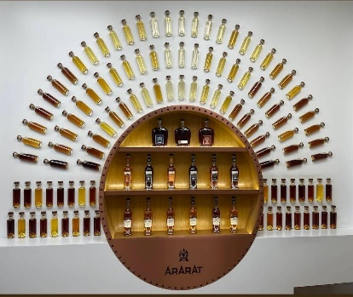
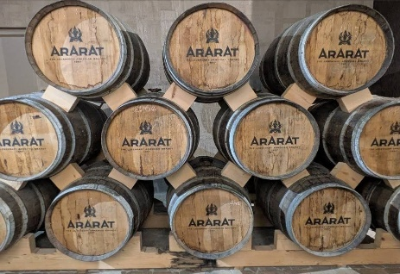
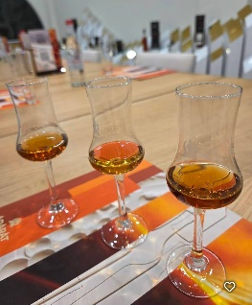
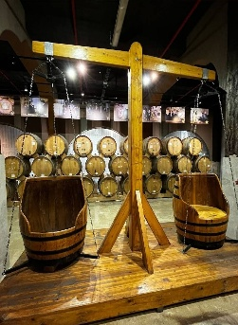

ค่ำ บริการอาหารค่ำ ณ ห้องอาหาร
นำท่านเข้าสู่ที่พัก Ani Grand Hotel หรือเทียบเท่า

วันที่สี่ วิหารเก็กฮาร์ด – วิหารการ์นิ – หน้าผา Symphony of Stones – อารามคอร์ วิราพ – โรงงานผลิตไวน์ Noy Factory

เช้า บริการอาหารเช้า ณ ห้องอาหารของโรงแรม
นำท่านเดินทางสู่ วิหารเก็กฮาร์ด (Geghard Monastery) (ระยะทาง 37 กม. / 55 นาที) ซึ่งเป็นหนึ่งในวิหารที่สวยที่สุดของอาร์เมเนีย สร้างในสมัยศตวรรษที่ 12-13 โดยการสลักผาหินลึกเข้าไปจนกลายเป็นวิหารในโพรงถ้ำอันยิ่งใหญ่อลังการ ทุกห้องจะมีไม้กางเขนสลักหินตามสไตล์อาร์เมเนียนตั้งเด่นอยู่ เพื่อเป็นศูนย์รวมใจของคริตศาสนิกชน วิหารเก็กฮาร์ดแห่งนี้ได้รับ การประกาศจากองค์การยูเนสโกให้เป็นมรดกโลกเมื่อปี ค.ศ. 2000...จากนั้นไปชม วิหารการ์นิ (Garni Temple) (ระยะทาง 11 กม. / 20 นาที) เป็นโบสถ์เพียงแห่งเดียวในอาร์เมเนียที่สร้างเป็นศิลปะสไตล์กรีกโรมัน ใช้เสาแบบไอโอนิค ถือเป็นสิ่งปลูกสร้างสไตล์กรีกโรมันและสถาปัตยกรรมจากยุคคลาสสิคโบราณแห่งเดียวในอาร์เมเนีย อายุกว่า 1,700 ปี ตั้งอยู่บนขอบโตรกผาสูงหลายร้อยเมตร บริเวณนี้เคยเป็นพระราชวังฤดูร้อนของกษัตริย์อาร์เมเนีย ปัจจุบันได้พังทลายไปหมดแล้ว ทั้งจากแผ่นดินไหวและกาลเวลา เหลือแต่ซากพระราชวัง อาคาร และห้องสรงน้ำ พื้นที่ส่วนใหญ่เป็นช่องเขาและมีลำธารน้ำไหลที่อยู่ในหมู่บ้าน การ์นีรวมถึงแม่น้ำอาซัดที่ไหลผ่าน และตามทางเดินของช่องเขาและเป็นเนินหินที่ยื่นออกมาจากหน้าผาจะมีแท่งหินที่เกิดจากธรรมชาติเป็นจำนวนมาก จากธรรมชาติที่เกิดขึ้นจะสอดคล้องกับลักษณะภูมิประเทศอันสวยงาม..จากนั้น นำท่านไปชมภูมิประเทศที่เรียกว่า กอร์จ (Gorge) หรือ หน้าผา Symphony of Stones เป็นหน้าผาหินบะซอลต์ที่ถูกกัดกร่อนจากทางน้ำ กอร์จ และกระแสลมในช่องเขาจนกลายเป็นหินทรงแปดเหลี่ยมเรียงตัวกันเหมือนปล่องออร์แกน มีความสวยงดงามยิ่งนัก...
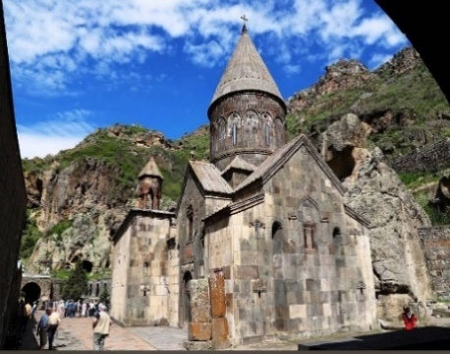
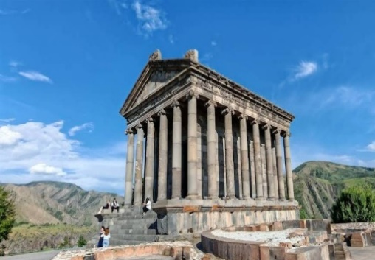
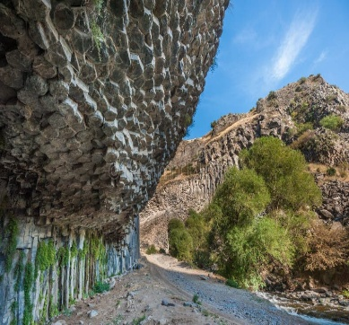

เที่ยง บริการอาหารกลางวัน ณ ห้องอาหาร
บ่าย นำท่านเดินทางสู่ คอร์ วิราพ (Khor Virap) (ระยะทาง 58 กม. / 55 นาที) เป็นเมืองชนบทเล็ก ๆ ที่ตั้งอยู่ทางด้านใต้ของกรุงเยเรวานบริเวณที่ราบอาราเนียใกล้ ๆ กับชายแดนปิดกับตุรเคีย ชื่อของเมืองมีความหมายว่า "คุกลึกใต้ดิน Deep Dungeon" จากตำนานนักบุญเกกอรี่ที่เคยถูกขังในปราสาทอันมีชื่อของเมืองนี้ มีความสำคัญและมีชื่อเสียงสำหรับชาวอาร์เมเนีย ผู้ที่อาศัยอยู่ตามส่วนต่าง ๆ ทั่วโลกมักเดินทางมาทำพิธีจาริกแสวงบุญที่แห่งนี้… นำท่านชม อารามคอร์ วิราพ (Khor Virap Monastery) เป็นอารามอาร์เมเนียที่ตั้งอยู่ในที่ราบอารารัตในอาร์เมเนีย ใกล้ชายแดนตุรเคีย ที่ตั้งเด่นเป็นสง่าในพื้นที่ราบของเมืองคอร์วิราพ โดยมีฉากหลังเป็นภูเขาอารารัต อารามแห่งนี้เป็นที่ตั้งของเซมินารีเทววิทยาและเป็นที่พํานักของชาวอาร์เมเนียคาทอลิค มีสถาปัตยกรรมที่โดดเด่น ซึ่งปัจจุบันกลายเป็นหนึ่งในสถานที่ท่องเที่ยวสำคัญของจังหวัดอารารัต ที่นี่มีตำนานเกี่ยวกับนักบุญคนแรกของอาร์เมนียชื่อเกรกอรี่ ถูกขังอยู่ในคุกใต้ดินโดยกษัตริย์ Tiridates ที่ 3 แห่งอาร์เมเนีย อารามป้อมปราการแห่งนี้เป็นสถานที่แสวงบุญและเป็นสถานที่ศักดิ์สิทธิ์สำหรับผู้เผยแพร่ศาสนาคริสต์อาร์เมเนีย จากอารามแห่งนี้ยังสามารถเห็นวิวที่ราบของเมืองและภูเขาอารารัตในมุมมองที่สวยที่สุดแห่งหนึ่ง ซึ่งภูเขาแห่งนี่เป็นตำนานเล่าขานกันว่า เป็นที่จอดของเรือโนอาห์ในสมัยที่น้ำท่วมโลกเมื่อ 7,000 ปีมาแล้ว...
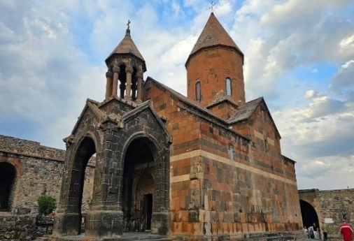
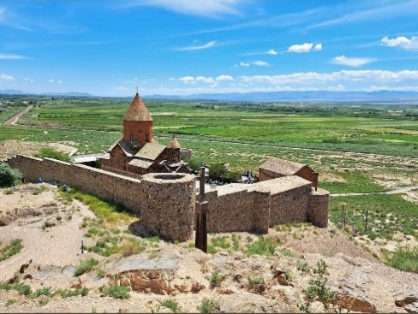
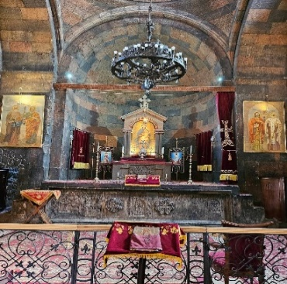

สมควรแก่เวลา..นำท่านเดินทางกลับสู่ เมืองเยเรวาน (ระยะทาง 42 กม. / 45 นาที) แวะชม โรงงานผลิตไวน์ Noy Factory เป็นโรงกลั่นไวน์และบรั่นดีที่เก่าแก่ที่สุดในอาร์เมเนีย และได้รับการขึ้นทะเบียนเป็นอนุสรณ์สถานแห่งชาติของอาร์เมเนีย ชมการสาธิตการผลิตไวน์คุณภาพ และชมห้องเก็บไวน์ใต้ดินที่มีถังไม้โอ๊คกว่าพันใบในขนาดต่างกัน จบท้ายด้วยการชิมไวน์เลิศรส พร้อมเลือกซื้อเป็นของฝากคนทางบ้าน...
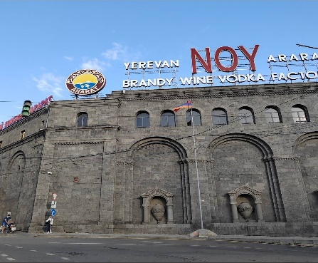
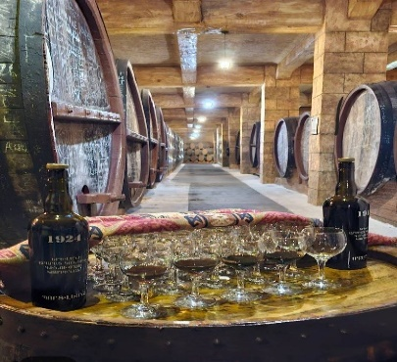
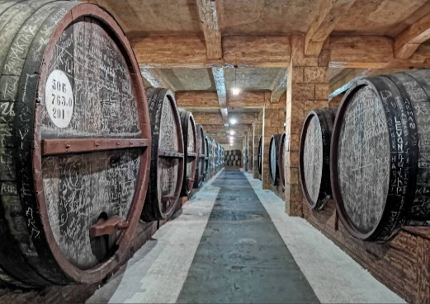

ค่ำ บริการอาหารค่ำ ณ ห้องอาหาร
นำท่านเข้าสู่ที่พัก Ani Grand Hotel หรือเทียบเท่า

วันที่ห้า เมืองเยเรวาน – Gum Markent – มหาวิหารเซนต์เกรกอรี่ –Tsitsernakaberd Armenian Genocide Memorial Complex – เมืองซาร์จาห์ – กรุงเทพฯ สนามบินสุวรรณภูมิ

เช้า บริการอาหารเช้า ณ ห้องอาหารของโรงแรม
นำท่านเข้าสู่ Gum Markent เป็นตลาดท้องถิ่นที่ดีที่สุดและขนาดใหญ่ในเมืองเยเรวาน อีกทั้งยังเป็นตลาดขายผลไม้สด ผลไม้แห้ง และถั่วต่าง ๆ มากมาย นอกจากนี้ยังมีขนมหวาน อาทิลาวาช แผ่นแป้งแบนหวาน ซูจุ๊ก แป้งม้วนใส่ไส้ถั่ว วอลนัทหรือ แมคาเดเมีย เนื้อแป้งจะมีความพิเศษ เพราะใช้แอปเปิล แอปริคอต พีช มากวนผสมกับน้ำผึ้ง แล้วตีให้เป็นแผ่นแป้ง รสชาติดี อร่อย อีกทั้งยังมีสินค้าอุปโภคอื่น ๆ อีกมากมาย อิสระให้ท่านเดินชม ชิม ช้อป ตามอัธยาศัย...
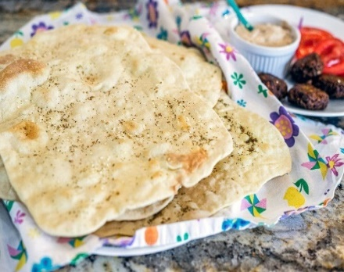
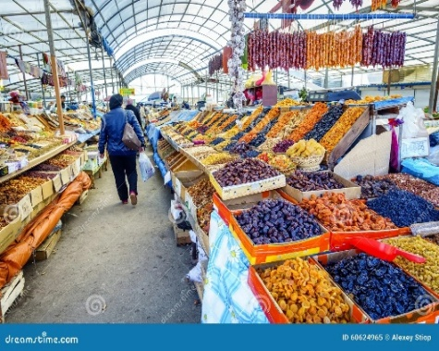
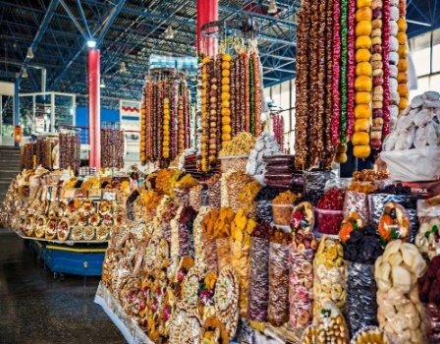

จากนั้นนำท่านชม มหาวิหารเซนต์เกรกอรี่ (St. Gregory The Illuminator Cathedral) หรือ มหาวิหารเยเรวาน เป็นหนึ่งในมหาวิหารที่ใหญ่ที่สุดและโดดเด่นที่สุดในอาร์เมเนีย ด้วยสถาปัตยกรรมอาร์เมเนียคลาสสิคที่เรียบง่ายแต่แข็งแกร่ง มหาวิหารแห่งนี้สร้างระหว่างปี ค.ศ. 1996-2001 สร้างขึ้นเพื่อรำลึกถึงวาระครบรอบ 1700 ปี ของศาสนาคริสต์ในฐานะศาสนาประจำชาติของอาร์เมเนีย และเป็นที่ประดิษฐานพระบรมสารีริกธาตุของนักบุญเกรกอรี ซึ่งนำมาจากเมืองเนเปิลส์ ประเทศอิตาลี อิสระให้ท่านถ่ายรูปตามอัธยาศัย...
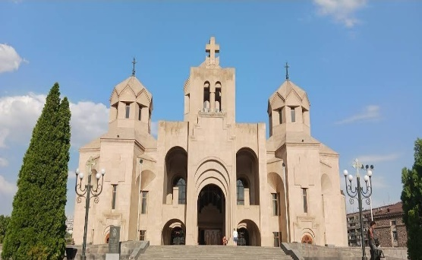
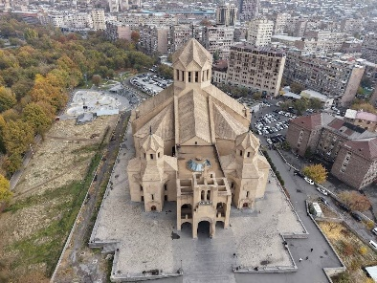
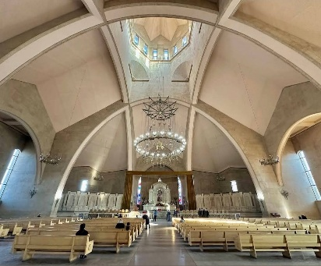

เที่ยง บริการอาหารกลางวัน ณ ห้องอาหาร
บ่าย นำท่านชม Tsitsernakaberd Armenian Genocide Memorial Complex อนุสรณ์สถานสำคัญในเมืองเยเรวาน สร้างขึ้นเพื่อรำลึกถึงเหยื่อชาวอาร์เมเนียที่เสียชีวิตในเหตุการณ์ Armenian Genocide ซึ่งเกิดขึ้นระหว่างปี ค.ศ. 1915–1923 ภายใต้จักรวรรดิออตโตมัน มีเสาหินสูง 44 เมตร สื่อถึงการฟื้นคืนชีพของประชาชนอาร์เมเนีย วงกลมของแท่งหิน 12 แท่งล้อมรอบเปลวไฟนิรันดร์ (Eternal Flame) เพื่อรำลึกถึง 12 จังหวัดที่สูญเสียประชากร ทุกวันที่ 24 เมษายนของทุกปี จะมีพิธีรำลึกระดับชาติ โดยประชาชนและนักท่องเที่ยวจะนำดอกไม้ไปวางรอบเปลวไฟนิรันดร์…
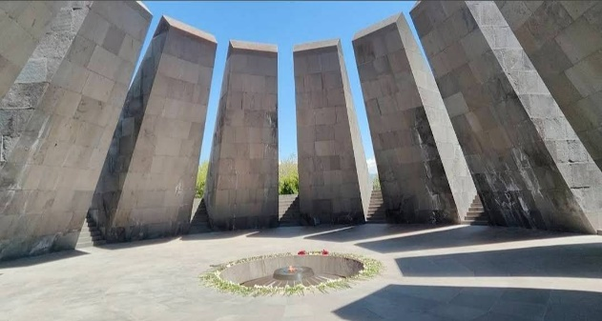
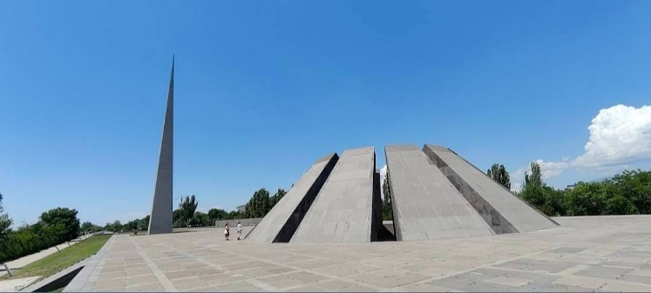

สมควรแก่เวลา…นำท่านเดินทางสู่ สนามบินเยเรวาน (Zvartnots International Airport) เพื่อเช็คอิน
17.25 น. ออกเดินทางสู่ เมืองซาร์จาห์ สหรัฐอาหรับอามิเรตส์ (Sharjah) โดยสายการบิน Air Arabia เที่ยวบินที่ G9 245 (บริการ
อาหารและเครื่องดื่มบนเครื่องบิน)
20.20 น. เดินทางถึง สนามบินซาร์จาห์ (Sharjah International Airport) แวะเปลี่ยนเที่ยวบิน
22.15 น. ออกเดินทางสู่ กรุงเทพฯ สนามบินสุวรรณภูมิ โดยสายการบิน Air Arabia เที่ยวบินที่ G9 821 (บริการอาหารและเครื่องดื่มบน
เครื่องบิน)

วันที่หก กรุงเทพฯ สนามบินสุวรรณภูมิ

07.50 น. เดินทางถึง กรุงเทพฯ สนามบินสุวรรณภูมิ โดยสวัสดิภาพ...พร้อมความประทับใจ...

***************************************************************************************************************

อัตราค่าบริการนี้รวม
✓ ค่าตั๋วเครื่องบิน ไป-กลับ ชั้นประหยัดสำหรับหมู่คณะ โดยสายการบิน Air Arabia ตามที่ระบุในรายการ
✓ ค่าภาษีสนามบิน ภาษีน้ำมัน และค่าประกันภัยทุกแห่งของสายการบิน (โดยคิดจากอัตรา ณ วันที่ 01 / 06 / 2569)
✓ ค่าระวางน้ำหนักกระเป๋า โหลดใต้ท้องเครื่องบิน จำนวน 1 ใบ น้ำหนักรวมกันไม่เกิน 20 กก. และสำหรับหิ้วขึ้นเครื่อง
7 กก. จำนวน 1 ใบ
✓ ค่าโรงแรมที่พักระดับมาตรฐาน 4 ดาว (พักห้องละ 2-3 ท่าน) ตามที่ระบุในรายการ
✓ ค่าเข้าชมสถานที่ต่าง ๆ ตามที่ระบุในรายการ
✓ ค่าธรรมเนียมวีซ่าประเทศอาร์เมเนีย
✓ ค่าอาหารตามที่ระบุในรายการ ตามระดับมาตรฐาน
✓ ค่าพาหนะท่องเที่ยวตลอดการเดินทาง
✓ ค่าบริการหัวหน้าทัวร์ผู้ชำนาญของทางบริษัทฯ ที่คอยอำนวยความสะดวกแก่ท่านตลอดการเดินทาง
✓ ค่าประกันอุบัติเหตุแบบกลุ่ม ระหว่างการเดินทาง วงเงินท่านละ 1,000,000 บาท และค่ารักษาพยาบาล วงเงินไม่เกิน 500,000 บาท (ตามเงื่อนไขกรมธรรม์) ** หากท่านประสงค์ที่จะซื้อประกันเพิ่มเติม เพื่อเพิ่มความคุ้มครองในส่วนอื่นๆ เพิ่ม กรุณาสอบถามรายละเอียดกับเจ้าหน้าที่ **
✓ Welcome Pack “ซองใส่เอกสารเดินทางพร้อมเล่มโปรแกรมทัวร์”

อัตราค่าบริการนี้ไม่รวม

ค่าธรรมเนียมน้ำมัน หรือภาษีสนามบินที่ทางสายการบินเรียกเก็บเพิ่มเติม หลังจากวันที่ 01 / 06 / 2569
ค่าทำหนังสือเดินทางสำหรับหน่วยงานข้าราชการ และบุคคลธรรมดา
ค่าทำใบอนุญาตกลับเข้าประเทศของคนต่างชาติ หรือคนต่างด้าว
ค่าใช้จ่ายส่วนตัวที่ไม่ได้ระบุไว้ในรายการ เช่น ค่ามินิบาร์ในห้องพัก, ค่าโทรศัพท์, ค่าอาหาร, ค่าอาหารหรือ
เครื่องดื่มสั่งพิเศษ, ค่าซักรีด, ค่ารักษาพยาบาลกรณีเกิดการเจ็บป่วยจากโรคประจำตัว เป็นต้น
ค่าระวางน้ำหนักของกระเป๋าเดินทางที่เกินกว่าสายการบินกำหนดไว้
ค่าบริการยกกระเป๋าในโรงแรม (Porter) ซึ่งท่านจะต้องดูแลกระเป๋าและทรัพย์สินของท่านด้วยตัวท่านเอง
ค่าทิปไกด์ และคนขับรถท้องถิ่น ตลอดการเดินทาง ท่านละ 2,900 บาท ชำระพร้อมค่าทัวร์งวดสุดท้าย
**ค่าทิปหัวหน้าทัวร์ ขึ้นอยู่กับความพึงพอใจของท่าน (โดยมาตรฐานทิป ท่านละ 100 บาท / วัน) ***
ค่าภาษีมูลค่าเพิ่ม 7% และภาษีหัก ณ ที่จ่าย 3% (กรณีต้องการใบกำกับภาษี)

การจอง
• ชำระเงินมัดจำ ท่านละ 30,000 บาท เมื่อมีการจองทัวร์ โดยโอนเข้าบัญชี ที่นั่งจะยืนยันเมื่อได้รับเงินมัดจำแล้ว
เท่านั้น และ กรณีเป็น โปรด่วน, โปรไฟไหม้ หรือราคาพิเศษ จะต้องชำระค่าทัวร์ทั้งหมด ภายใน 24 ชั่วโมง เมื่อมีการ
จอง พร้อมแนบสำเนาหนังสือเดินทาง
- ชำระค่าทัวร์ส่วนที่เหลือทั้งหมด พร้อมกับค่าทิป ภายใน 40 วันก่อนการเดินทาง

การยกเลิก
- แจ้งยกเลิก ก่อนการเดินทาง 90 วัน คืนเงินมัดจำทั้งหมด
- แจ้งยกเลิก น้อยกว่า 90 วัน ก่อนการเดินทาง คิดค่าใช้จ่ายตามความเป็นจริง
- แจ้งยกเลิก น้อยกว่า 60 วัน ก่อนการเดินทาง คิดค่าใช้จ่าย 50% ของราคาทัวร์
- แจ้งยกเลิก น้อยกว่า 40 วัน ก่อนการเดินทาง คิด 100% ของราคาทัวร์
- กรณีถูกปฏิเสธการเข้า-ออกเมือง อันเนื่องจากการกระทำที่ส่อไปในทางผิดกฎหมายหรือการหลบหนีเข้าเมือง ฯลฯ
จะไม่คืนเงินค่าทัวร์ที่ท่านชำระมาแล้วทั้งหมด

หมายเหตุ
- บริษัทขอสงวนสิทธิ์ในการเก็บค่าใช้จ่ายทั้งหมด กรณีท่านยกเลิกการเดินทางและมีผลทำให้คณะเดินทางไม่ครบตามจำนวนที่กำหนดไว้ (10 ท่านขึ้นไป) เนื่องจากเกิดความเสียหายต่อทางบริษัทและผู้เดินทางอื่นที่เดินทางในคณะเดียวกัน
- กรณีที่กองตรวจคนเข้าเมืองไม่อนุญาตให้เดินทางออกหรือกองตรวจคนเข้าเมืองของแต่ละประเทศไม่อนุญาตให้เข้าเมือง รวมทั้งในกรณีที่ท่านจะใช้หนังสือเดินทางราชการ (เล่มสีน้ำเงิน) ในการเดินทาง หากท่านถูกปฏิเสธการเดินทางเข้าหรือออกนอกประเทศ เนื่องจากอยู่เหนือการควบคุมของบริษัทฯ โดยถือว่าท่านได้ยอมรับเงื่อนไขนี้ แล้วเมื่อได้ตัดสินใจจองทัวร์หรือชำระค่าทัวร์
- กรณีเจ็บป่วย จนไม่สามารถเดินทางได้ ซึ่งจะต้องมีใบรับรองแพทย์จากโรงพยาบาลรับรอง ทั้งนี้ท่านจะต้องเสียค่าใช้จ่ายที่ไม่สามารถเรียกคืนได้ อาทิ ค่าธรรมเนียมในการมัดจำตั๋วเครื่องบิน หรือ ตั๋วรถไฟ หรือตั๋วเครื่องบินภายในประเทศ (ถ้ามี) และค่าโรงแรมที่ทางบริษัทฯ ได้ชำระไปแล้ว หากท่านสามารถหาผู้เดินทางมาแทนได้ โดยสามารถยื่นขอวีซ่าได้ทันตามกำหนดเวลา ทางบริษัทฯ จะคิดค่าใช้จ่ายเพิ่มคือ ค่าวีซ่า และ ค่าเปลี่ยนชื่อตั๋ว และต้องไม่อยู่ในเงื่อนไขของตั๋วที่ NON-CHANGE NAME & NON-REFUND ตามเงื่อนไขของแต่ละสายการบิน

ข้อมูลเพิ่มเติมเรื่องตั๋วเครื่องบินและที่นั่งบนเครื่องบิน
- ทางบริษัทได้สำรองที่นั่งพร้อมชำระเงินมัดจำค่าตั๋วเครื่องบินแล้ว หากท่านยกเลิกทัวร์ไม่ว่าจะด้วยสาเหตุใด ทางบริษัทขอสงวนสิทธิ์การเรียกเก็บค่ามัดจำตั๋วเครื่องบิน, ค่าตั๋วเครื่องบิน หรือค่าใช้จ่ายอื่น ๆ ที่เกี่ยวเนื่องกันจากการยกเลิกของท่านอันมีผลต่อท่านอื่น ๆ ในคณะ ซึ่งมีค่าใช้จ่ายประมาณ 5,000 – 30,000 บาทแล้วแต่กรณี
- ราคาทัวร์ดังกล่าวเป็นตั๋วกรุ๊ป ไม่สามารถเลื่อนวันเดินทางได้จะต้องเดินทางไป-กลับตามวันเดินทางที่ระบุเท่านั้น และ
ไม่สามารถระบุที่นั่ง หากตั๋วเครื่องบินทำการออกแล้ว แต่ท่านไม่สามารถเดินทางได้ ทางบริษัทฯ ขอสงวนสิทธิ์เรียก
เก็บค่าใช้จ่ายที่เกิดขึ้นจริง และรอ Refund (ถ้าสามารถ Refund ได้) จากสายการบิน ใช้เวลาประมาณ 3 – 6 เดือนเป็นอย่างน้อย
- ที่นั่ง Long Leg โดยปกติอยู่บริเวณทางออกประตูฉุกเฉิน และผู้ที่จะนั่งต้องมีคุณสมบัติตรงตามที่สายการบินกำหนด เช่น ต้องเป็นผู้ที่มีร่างกายแข็งแรง และช่วยเหลือผู้อื่นได้อย่างรวดเร็วในกรณีที่เครื่องบินมีปัญหา เช่น สามารถเปิดประตูฉุกเฉินได้ (น้ำหนักประมาณ 20 กิโลกรัม) ไม่ใช่ผู้ที่มีปัญหาทางด้านสุขภาพและร่างกาย และอำนาจในการให้ที่นั่ง Long leg ขึ้นอยู่กับเจ้าหน้าที่เช็คอินของสายการบินในขณะที่เช็คอินเท่านั้น **บางสายการบินอาจมีค่าใช้จ่ายสำหรับที่นั่ง Long leg **
- เนื่องจากตั๋วเครื่องบินของคณะเป็นตั๋วกรุ๊ประบบ Random ไม่สามารถเลือกที่นั่งได้ ที่นั่งอาจจะไม่ได้นั่งติดกัน และไม่สามารถเลือกช่วงที่นั่งบนเครื่องบินได้ ซึ่งเป็นไปตามเงื่อนไขของสายการบิน

ข้อแนะนำก่อนการเดินทาง
- กรณีที่ท่านเป็นอิสลาม ทานมังสวิรัติ ทานอาหารเจ หรือแพ้อาหารบางประเภท ให้ท่านโปรดระบุมาให้ชัดเจน
- หากท่านที่ต้องการออกตั๋วโดยสารภายในประเทศ (กรณีลูกค้าอยู่ต่างจังหวัด) ให้ท่านติดต่อเจ้าหน้าที่ก่อนออกบัตร
โดยสารทุกครั้ง หากออกบัตรโดยสารโดยมิแจ้งเจ้าหน้าที่ไม่ว่าจะกรณีใดก็ตาม ทางบริษัทขอสงวนสิทธิ์ไม่รับผิดชอบ
ค่าใช้จ่ายที่เกิดขึ้น (หรือจองตั๋วที่สามารถเลื่อนเวลาและวันเดินทางได้ เพราะจะมีบางกรณีที่สายการบินอาจมีการ
ปรับเปลี่ยนวันเวลาบิน)
- กรุณาส่งรายชื่อผู้เดินทาง สำเนาหน้าพาสปอร์ต ให้กับเจ้าหน้าที่หลังจากที่ได้ชำระค่ามัดจำทัวร์ หรือค่าทัวร์ส่วนที่
เหลือ กรณีที่ท่านเดินทางเป็นกรุ๊ปจำนวนหลายท่าน กรุณาแจ้งรายชื่อคู่นอนกับเจ้าหน้าที่ให้ทราบ
- กรณีเปลี่ยนชื่อผู้เดินทางจะต้องมีการแจ้งล่วงหน้าก่อนออกเดินทางตามข้อตกลง มิฉะนั้นถ้าแจ้งหลังจากเจ้าหน้าที่
ออกเอกสารทุกอย่างเรียบร้อยแล้ว จะต้องชำระค่าใช้จ่ายเพิ่มเติมในส่วนนี้
- หลังจากที่ท่านได้ชำระค่ามัดจำ และค่าทัวร์ส่วนที่เหลือเรียบร้อยแล้ว ภายใน 3-7 วัน ก่อนการเดินทาง ทางบริษัทจะ
จัดส่งใบนัดหมาย (ใบเตรียมตัวการเดินทาง) ให้ท่าน
- PASSPORT ต้องมีอายุการใช้ไม่น้อยกว่า 6 เดือน นับจากวันเดินทางไป-กลับ
- บริษัทฯ สงวนสิทธิ์ในการเปลี่ยนแปลงรายการท่องเที่ยว โดยไม่ต้องแจ้งให้ทราบล่วงหน้า รายละเอียดของการ
เดินทางอาจมีการเปลี่ยนแปลงได้ตามความเหมาะสม ทั้งนี้ขึ้นอยู่กับสภาวะอากาศ และเหตุสุดวิสัยต่าง ๆ ที่ไม่
สามารถคาดการณ์ล่วงหน้าได้ โดยทางบริษัทฯ จะคำนึงถึงผลประโยชน์ของผู้ร่วมเดินทางเป็นสำคัญ
- บริษัทฯ สงวนสิทธิ์ในการเปลี่ยนแปลงอัตราค่าบริการ โดยไม่ต้องแจ้งให้ทราบล่วงหน้า
- บริษัทฯ สงวนสิทธิ์ในการเปลี่ยนแปลงโรงแรมตามความเหมาะสม
- บริษัทฯ ขอสงวนสิทธิ์ในการไม่รับผิดชอบจากกรณีที่เกิดเหตุจำเป็น การล่าช้าของสายการบิน, การนัดหยุดงาน, การก่อจลาจล, อุบัติเหตุ, ภัยธรรมชาติต่าง ๆ ฯลฯ ที่อยู่นอกเหนือการควบคุมของบริษัทฯ
- ลูกค้าที่เดินทาง 3 ท่าน อาจมีค่าใช้จ่ายเพิ่มเติม (พักเดี่ยว) ขึ้นอยู่กับมาตรฐานโรงแรม ห้องพักแบบ Triple Room (3 เตียง) จะไม่มีในบางประเทศ ยกเว้น เด็ก (Infant) อายุไม่เกิน 12 ปี
เนื่องจากการวางแปลนห้องพักของแต่ละโรงแรมแตกต่างกัน จึงอาจทำให้ห้องพักแบบห้องเดี่ยว (Single Room),ห้องคู่ (Twin Room/Double Room) และห้องพักแบบ 3 ท่าน/3 เตียง (Triple Room) ห้องพักอาจจะไม่ติดกัน และบางโรงแรมอาจจะไม่มีห้องพักแบบ 3 เตียง
- ทางบริษัทไม่มีนโยบายในการจัดคู่นอนให้แก่ลูกค้าที่ไม่รู้จักกัน กรณีที่ท่านเดินทาง 1 ท่าน จะต้องจ่ายค่าพักเดี่ยว
เพิ่มตามราคา ที่ระบุไว้ในรายการทัวร์เท่านั้น

***เมื่อท่านทำการซื้อโปรแกรมทัวร์ บริษัทฯ จะถือว่าท่านรับทราบและยอมรับเงื่อนไขทุกข้อแล้ว***

แบบฟอร์มกรอกข้อมูลสำหรับการขอวีซ่าประเทศอาร์เมเนีย (E-VISA)
โปรแกรมทัวร์ P2G-CS002 Grand Armenia แกรนด์อาร์เมเนีย 6 วัน 4 คืน

เอกสารที่ใช้ 1. ภาพถ่ายหน้าพาสปอร์ต (สี) (เห็นทั้งด้านบนและด้านล่าง) ภาพมีความชัดเจน ไม่
เบลอ ไม่มีการปรับสี สกุลไฟล์ JPG. ขนาดไฟล์ไม่เกิน 500 KB พาสปอร์ต มีอายุการใช้งานไม่ต่ำกว่า 6 เดือน
2. รูปถ่าย (สี) ขนาด 2 นิ้ว จำนวน 1 ภาพ พื้นหลังรูปถ่ายต้องเป็นสีขาว เสื้อผ้าชุดสุภาพ ไม่สวมใส่เครื่องประดับใด ๆ บนใบหน้า รวมถึงต่างหู ไม่สวมแว่นตา หมวก ผ้าคลุมศรีษะ ยกเว้นผ้าคลุมทางศาสนา ใบหน้ามองหน้าตรง ไม่ยิ้มเห็นฟัน ต้องให้เห็นใบหูและคิ้วชัดเจนปรากฏอยู่บนภาพถ่าย

(กรุณากรอกเป็นภาษาอังกฤษเท่านั้น !!)
1. ข้อมูลส่วนบุคคล

ชื่อ ……………………………………………… นามสกุล …………………………………………….. ชื่อกลาง ……………...…………..……….
ที่อยู่ปัจจุบัน ……………………………………………………………. หมู่ที่ …………. ตรอก/ซอย ………………......………………………ตำบล ………………………………………… อำเภอ/เขต ……………………………………จังหวัด ……………………………………………… รหัสไปรษณีย์ ………………………. เบอร์โทรศัพท์ …………………………...……..….

2. สถานที่ทำงาน หรือ สถานที่ศึกษา (หากมี กรุณากรอกรายละเอียด)
ชื่อบริษัท หรือ ชื่อสถานศึกษา ………………………………………………………………………………………………………..………………
ที่อยู่.........................................................................................................................................................................................................
ตำแหน่ง ……………….......………………………………………
เบอร์โทรศัพท์สถานที่ทำงาน หรือ สถานศึกษา ………………………………….

